Государственное учреждение образования
«Малоритская средняя школа №1»

Компьютерная игра «ЭкоФикисики»

Работу выполнил:
Кошепа Матвей,
учащийся 6 «Б» класса
Руководитель:
Крень Алина Ивановна,
учитель информатики

Малорита
2023
ОГЛАВЛЕНИЕ
ВВЕДЕНИЕ 3
ОСНОВНАЯ ЧАСТЬ 4
ИГРА 1 4
ИГРА 2 5
ИГРА 3 6
ЗАКЛЮЧЕНИЕ 11

ВВЕДЕНИЕ
Проблемы экологии на сегодняшний день являются очень важными. Мне тоже не безразлично будущее нашей планеты. В связи с этим я решил создать игру на экологическую тему в среде Scratch, для того чтобы привлечь внимание учащихся младших классов к вопросам энергосбережения, энергоэффективности и экологии.
Цель работы: создание компьютерной игры на экологическую тему в среде визуального программирования Scratch для учащихся младших классов.
Задачи работы:
- изучить проблемы экологии;
- написать сценарий и схемы алгоритмов;
- спроектировать интерфейс игры;
- нарисовать фоны сцен и спрайтов;
- подготовить текст, звуки и музыку;
- написать скрипты;
- протестировать игру;
- распространить игру.

ОСНОВНАЯ ЧАСТЬ
Игра состоит из трех частей, в которых персонажи Нолик, Симка и Ветра из известного мультфильма «Фиксики» выполняют задания по сортировке мусора, экономии электроэнергии и воды. Каждый из уровней сопровождается инструкцией.
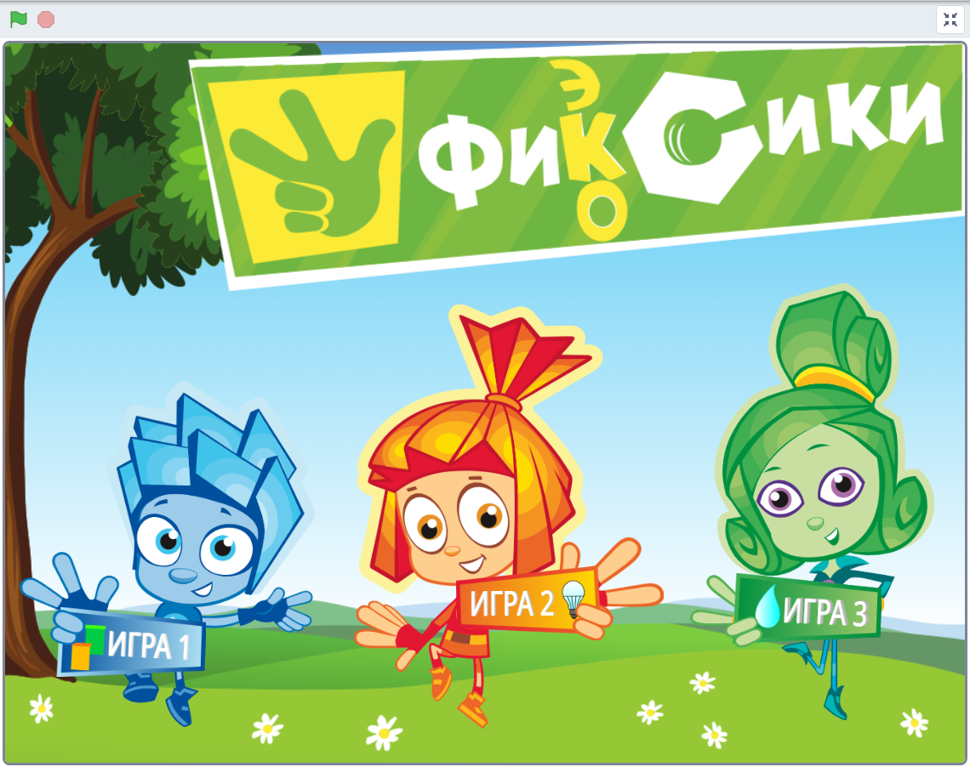

ИГРА 1
В первой игре падает мусор в виде бумаги, стекла и пластика, который необходимо рассортировать по контейнерам. Ноликом управляют клавишами дополнительной клавиатуры «влево» и «вправо», за каждый правильно отсортированный мусор начисляется один балл. При неправильном действии Нолика один балл вычитается. Перед играющим стоит задача набрать 30 баллов.
При достижении этой цели появляется фон со значком «Тыдыщ!» и надписью: «Молодец! Ты справился!».
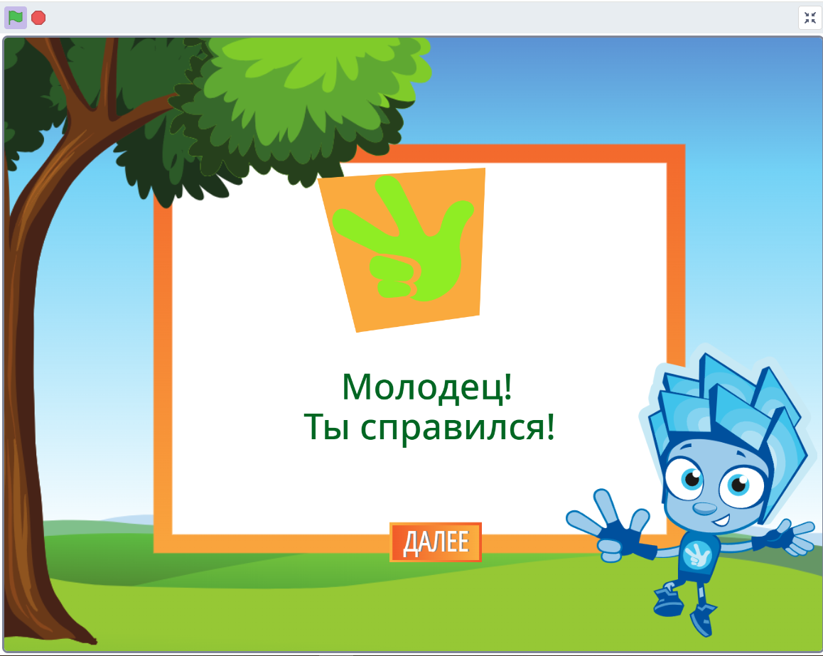
А затем три совета:
1. Не забывай сортировать мусор в повседневной жизни.
2. Используй многоразовые эко-сумки для покупок, чтобы избежать использования пластиковых пакетов.
3. Старые батарейки сдавай в специальный пункт утилизации.
После этого пользователь возвращается в главное меню, где он может выбрать следующую игру.

ИГРА 2
Суть второй игры заключается в том, что в доме, представленном в виде лабиринта, надо заменить все лампочки накаливания на светодиодные лампы, которые потребляют меньше энергии. Симке мешают выполнить задание так называемые «транжиры», представленные в виде летучих мышей. Если Симка коснётся «транжир», то она возвращается в начальную позицию. Когда все лампочки будут заменены, то игрок получит три совета по экономии электроэнергии:
1. Не забывай, когда уходишь из помещения, выключать свет.
2. Не оставляй зарядки для смартфонов в розетках.
3. Используй энергоэффективные приборы!
Далее пользователь имеет право прейти в главное меню.

ИГРА 3
В третьей игре главная героиня Ветра должна собрать капельки чистой воды для аквариума, чтобы там смогли жить рыбки. При попадании в аквариум грязной капли вода становится непригодной для проживания рыбок, и задание приходится выполнять сначала.

По окончании сбора чистой воды в аквариуме появляются рыбки.
А затем игрок получает три совета по экономии воды:
- Расходуй воду с умом (когда чистишь зубы, выключай кран и используй стаканчик).
- Принимай душ вместо ванны.
- Если заметишь, что где-то течёт вода, скажи об этом взрослым, чтобы они могли починить утечку.
Игра «ЭкоФиксики» может быть рекомендована для учащихся младших классов.
Все спрайты (персонажи) и фоны игры выполнены в векторной графике, что обеспечивает высокое качество изображений на экране c любым разрешением.
При работе над игрой мне пришлось работать не только с графическими объектами, но и со звуком. Так, к примеру, в игре 3 при касании чистой капли аквариума проигрывается звук Water drop, что делает игру ещё более интересной и реальной.
6

Для того чтобы привлечь больше пользователей, я разработал мобильную версию игры «ЭкоФиксики». Приложение подходит для мобильных телефонов и планшетов с операционной системой Android. Мне пришлось добавить 4 виртуальные кнопки управления героями и написать для них соответствующий код, потому что кнопки управления курсором и пробел, которые используются в компьютерной игре, на мобильных устройствах отсутствуют.
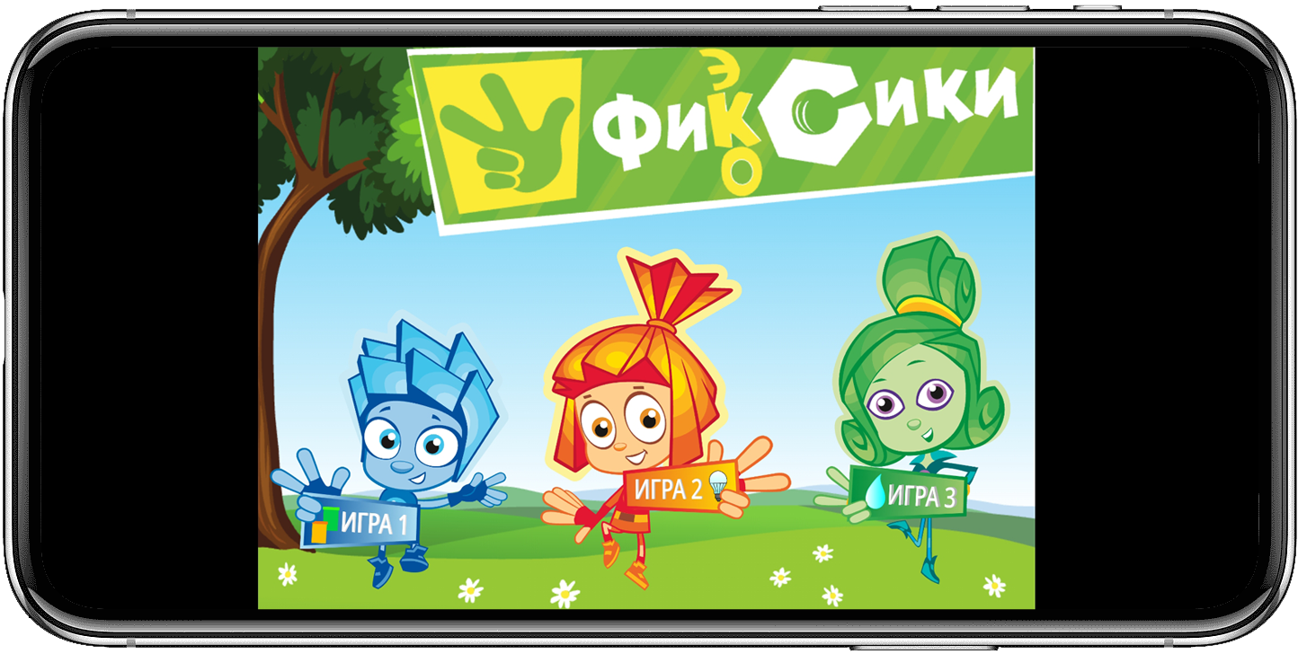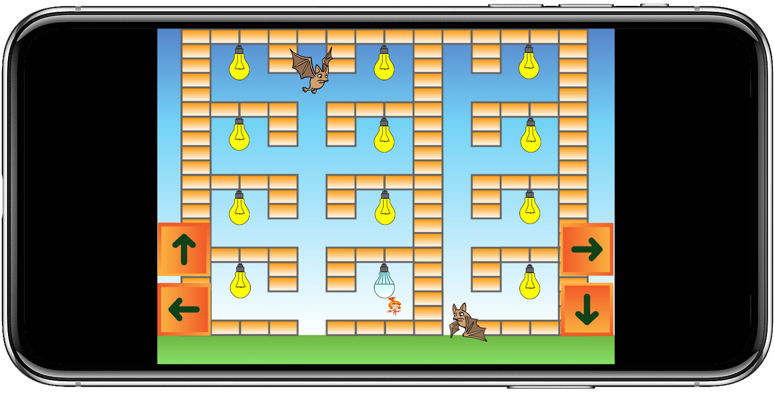
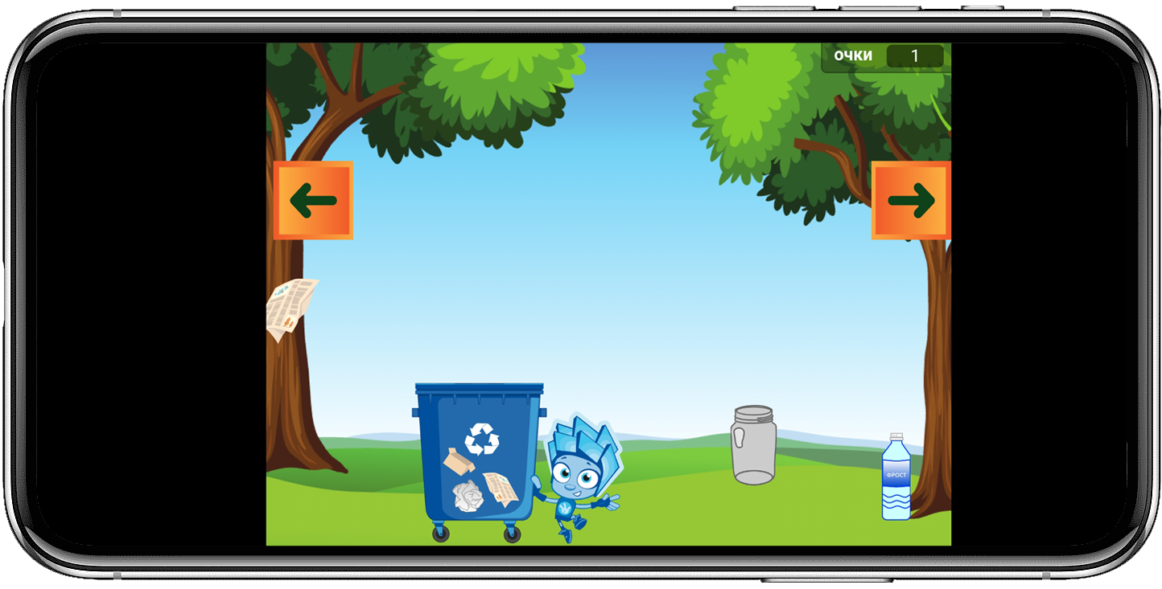
В программе Photoshop разработал иконку приложения знак «Тыдыщ», которая будет появляться после установки игры на устройстве. У фиксиков слово «Тыдыщ» – это возглас радости от того, что все получилось и работа выполнена качественно. Именно этот знак появляется после каждой пройденной игры.

Для быстрой установки мобильной версии игры «ЭкоФиксики» создал QR-код.
Размер приложения «ЭкоФиксики» –– 11, 3 Мб.

ЗАКЛЮЧЕНИЕ
- При работе над компьютерной игрой я более глубоко познакомился с проблемами экологии.
- Результатом моей работы стала игра, которая носит не только развлекательный характер, но и учит правильно сортировать мусор, экономить электроэнергию, беречь воду.
- Игру «ЭкоФиксики» и QR-код приложения разметил на школьном сайте sch1.malorita.edu.by в раздел «Энергосбережение», что способствует привлечению внимания к экологическим проблемам.
Вы тоже можете внести свой вклад в сохранение окружающей среды, если будете следовать советам игры «ЭкоФиксики»!

